Защитим будущее,
извлекая уроки из прошлого

УРОКИ, ИЗВЛЕЧЕННЫЕ ИЗ АВАРИИ
Дата происшествия: | 18.12.2017 | Мероприятия по локализации и устранению причин аварии:  - Проведение аварийно-восстановительных работ;  - Ознакомить с материалами расследования аварии работников АДС АО «Газпром газораспределение Сыктывкар» и работников ООО «Газовик»;  - Провести внеочередную проверку знаний диспетчера АДС АО «Газпром газораспределение Сыктывкар»;  - Привлечь к дисциплинарной ответственности за ненадлежащее исполнение должностных обязанностей диспетчера АДС АО «Газпром газораспределение Сыктывкар».  Извлеченные уроки:  При проведении регламентных работ, по техническому обслуживанию газового оборудования ГГРП, ГРП, ГРПБ и ШРП, неукоснительно выполнять весь комплекс работ, установленный производственными инструкциями.  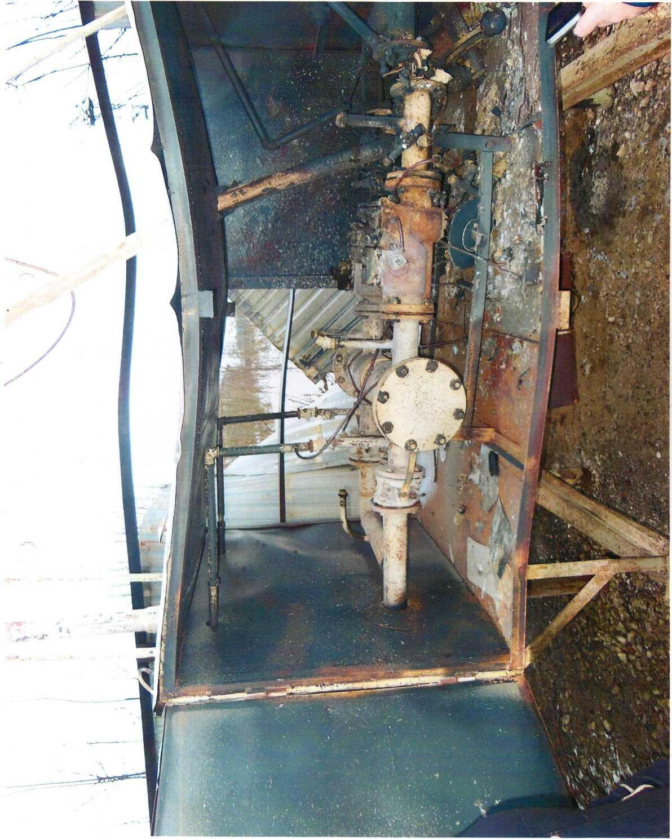  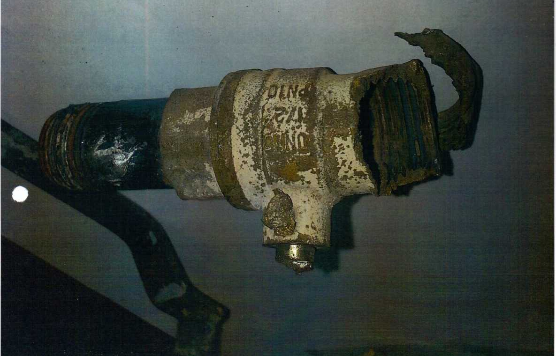
Наименование организации: | ООО «Газовик»
Ведомственная принадлежность:
Место аварии: | Газорегуляторный пункт шкафной, расположенный в районе дома № 62 по улице Домны Каликовой, г. Сыктывкар
Вид аварии: | Повреждение, разрушение ТУ
Краткое описание аварии:
В результате возникновения трещины в корпусе латунного муфтового шарового крана КШ-15 произошла разгерметизация его соединения на отводе от газопровода высокого давления перед регулятором давления РДСГ-1-1,2, по которому газ поступает на газогорелочный отопитель, установленный под корпусом шкафа, с последующим воспламенением газовоздушной смеси.

Последствия аварии:
(в т.ч. наличие пострадавших, ущерб)
Пострадавших нет. В результате аварии были отключены
от газоснабжения 10 индивидуальных жилых дома,
3 многоквартирных (196 кв.), 6 котельных, 30 коммунально-бытовых предприятия, 36 ГРПШ, 1 ГРП.
Экономический ущерб составил 153,029 тыс. руб.

- Технические причины аварии:
  - Разрушение латунного муфтового шарового крана КШ-15 произошло в результате образования трещины
в корпусе шарового крана. Газовоздушная смесь через отверстия подачи воздуха проникла к горелке обогревателя, произошло воспламенение. После чего пламя перекинулось внутрь шкафа к месту разгерметизации. Под воздействием пламени произошло расплавление силуминовых корпусов шаровых кранов, что еще более увеличило выход газа
и способствовало развитию очага пожара.

- Организационные причины:
  - Отсутствуют.

